УТВЕРЖДЕНО
приказом ГЦНТ
от 10.02.2021 № 21

ПОЛОЖЕНИЕ
о Краевом смотре-конкурсе исполнителей народной песни
«Сибирская глубинка»

- Общие положения
  - Краевой смотр-конкурс исполнителей народной песни
«Сибирская глубинка» (далее – конкурс) проводится в г. Красноярске в марте–апреле 2021 года в дистанционном формате. Заключительный концерт победителей конкурса состоится в г. Красноярске 04 апреля 2021 года в очном формате.
  - Учредителем конкурса является министерство культуры Красноярского края.
  - Организатором конкурса является Краевое государственное бюджетное учреждение культуры «Государственный центр народного творчества Красноярского края» (далее – организатор).
  - Партнёр конкурса – Краевое государственное учреждение культуры «Центр культурных инициатив».
  - Для проведения конкурса организатором создаётся организационный комитет, состоящий из специалистов ГЦНТ (далее – оргкомитет).

- Цель и задачи конкурса
  - Целью конкурса является сохранение, развитие и популяризация традиций народно-певческого искусства в Красноярском крае.
  - Задачи конкурса:
стимулирование профессионального роста и поддержка руководителей народно-певческих коллективов;
повышение исполнительского мастерства, расширение репертуара и активизация творческой деятельности народно-певческих коллективов и солистов;
выявление и поддержка талантливых народно-певческих коллективов и солистов;
установление творческих контактов между участниками конкурса;
знакомство руководителей и участников коллективов с новыми тенденциями и направлениями в народно-певческом искусстве.

- Условия участия в конкурсе
  - Для участия в конкурсе приглашаются вокальные коллективы и солисты, исполняющие народные песни, независимо от ведомственной принадлежности.
  - Конкурс проводится в двух возрастных категориях: детская (возраст участников от 6 до 17 лет); взрослая (возраст участников от 18 лет).
  - Количественный состав хоровых коллективов – от 12 человек,
не включая аккомпанирующую группу; количественный состав ансамблей – до
12 человек.
  - Конкурс проводится по номинациям:
«Хоровое пение»;
«Ансамблевое пение»;
«Сольное пение».
  - Конкурсная программа хоров и ансамблей должна включать в себя две разнохарактерные песни, одна из которых исполняется a capella. Допускаются к исполнению стилизованные обработки народных песен, исполнение авторских песен в народном стиле. Приветствуется живой аккомпанемент, в исключительных случаях возможно использование фонограммы «минус».
Конкурсная программа солиста включает исполнение одной песни в сопровождении аккомпанирующей группы, инструмента, фонограммы «минус» или a capella.
  - Продолжительность конкурсной программы для хоров и ансамблей –
6 минут, солистов – 3 минуты.
Участникам необходимо представить в оргкомитет конкурса анкету-заявку (прил. 1) и видеозапись конкурсной программы до 15 марта 2021 года по электронной почте: е-mail: bob-gcnt@mail.ru, заведующая сектором музыкального любительского искусства Ольга Борисовна Бочарова.
Телефон для справок 8 (391) 221 82 56. Сайт ГЦНТ www.krasfolk.ru.
  - Все пункты заявки обязательны для заполнения. Информация, указанная в анкете-заявке, будет использована для организации конкурса и в соответствии с Федеральным Законом от 27.07.2006 № 152-ФЗ «О персональных данных».

- Порядок проведения конкурса
  - В программе: просмотр видеозаписей конкурсных выступлений участников, заключительный концерт и награждение участников конкурса.
  - Номера конкурсного выступления на видеозаписи должны исполняться подряд, без смены сценических костюмов.
  - По итогам просмотра видеозаписей конкурсных выступлений участников режиссёром-постановщиком формируется программа заключительного концерта. Руководители коллективов и солисты, участвующие в заключительном концерте, будут оповещены оргкомитетом по телефону до 25 марта 2021 года.
  - Заключительный концерт будет проводиться с соблюдением превентивных мер, направленных на предупреждение и распространение коронавирусной инфекции, вызываемой 2019-nCoV, утвержденных постановлением Правительства Красноярского края от 05.04.2020 № 192-п.
4.5. Для исполнения в сводном хоре всем участникам заключительного концерта необходимо подготовить песню «Симфония народная», музыка
В. Охапкина, слова А. Менца (прил. 2).
4.6. Программа заключительного концерта:
04 апреля
10:00–13:00 – репетиция заключительного концерта;
14:00–16:00 – заключительный концерт и награждение участников конкурса.

- Критерии оценки и поощрение участников конкурса
  - Жюри конкурса создаётся оргкомитетом. В состав жюри входят заслуженные работники культуры России, ведущие педагоги-хормейстеры и вокалисты Красноярского края.
  - При оценке конкурсных выступлений жюри руководствуется следующими критериями:
исполнительское мастерство;
художественная ценность и оригинальность исполняемых произведений;
режиссура вокального номера;
артистизм, сценическая культура.
5.3. Жюри оценивает выступления участников на закрытом совещании простым голосованием по оценочным листам с максимальной 10-балльной оценкой по каждому критерию. Решение жюри оформляется протоколом, является окончательным и обжалованию не подлежит.
5.4. Победители конкурса в каждой номинации награждаются дипломами лауреатов I, II, III степени и сувенирами на заключительном концерте конкурса. Остальным конкурсантам дипломы рассылаются почтой и по е-mail (электронный вариант).
5.5. Жюри имеет право не присваивать звание лауреата отдельных степеней, присваивать более одного звания лауреата какой-либо степени, награждать специальными дипломами.

6. Финансовые условия участия в конкурсе
  - Финансирование конкурса осуществляется за счёт средств субсидии на выполнение государственного задания и собственных доходов учреждения.
  - Целевой взнос за участие в номинациях «Хоровое пение», «Ансамблевое пение» – 1000 (одна тысяча) рублей, в номинации «Сольное
пение» – 500 (пятьсот) рублей. Оплата юридическими лицами производится перечислением денежных средств на расчётный счёт ГЦНТ. Для своевременного оформления платёжных документов (контракта, счёта, счёта-фактуры, акта выполненных работ) необходимо указать в заявке реквизиты учреждения, оплачивающего участие в конкурсе коллективов и солистов. Физические лица перечисляют денежные средства на расчётный счёт ГЦНТ с пометкой «Сибирская глубинка».
  - Командировочные расходы участников заключительного концерта (проезд, проживание, суточные) – за счёт направляющих организаций.

Приложение 1
к Положению
о Краевом смотре-конкурсе
исполнителей народной песни «Сибирская глубинка»,
утверждённому приказом ГЦНТ
от _____________№ _________

Анкета-заявка на участие
в Краевом смотре-конкурсе исполнителей народной песни «Сибирская глубинка»
март–апрель 2021 года

Внимание: все пункты заявки обязательны для заполнения!
1 | Информация о коллективе
Полное название коллектива / Ф.И.О. солиста
(указать ведомственную принадлежность и территорию)
2 | Номинация (согласно  п. 3.2 Положения)
3 | Территория (город, район)
4 | Контактная информация:
 | Ф.И.О. руководителя
 | Ф.И.О. концертмейстера
 | сотовый телефон руководителя
 | e-mail руководителя
5 | Программа выступления: название песни, авторы, музыкальное сопровождение (инструмент, фонограмма, a capella), хронометраж (согласно п. 3.4 Положения)
 | 1
 | 2
6 | Информация для участников
7 | Форма оплаты (безналичный, наличный расчёт)
 | Если участие коллектива или солиста в конкурсе оплачивает организация указать:
 | полное название учреждения
 | индекс, адрес учреждения
 | раб. телефон, е-mail
 | реквизиты учреждения для составления платёжных документов
 | Ф.И.О. директора учреждения (полностью)
С Положением о Краевом смотре-конкурсе исполнителей народной песни «Сибирская глубинка» ознакомлен(а) и согласен(на).

«_____»____________2021 г.  Дата | _______/________________  Подпись/Ф.И.О. руководителя  направляющей организации  м.п

ЗАЯВКУ НЕОБХОДИМО ОТПРАВИТЬ ПО E-MAIL В ВИДЕ ДОКУМЕНТА MICROSOFT WORD
Приложение 2
к Положению о Краевом смотре-конкурсе исполнителей народной песни «Сибирская глубинка»,
утверждённому приказом ГЦНТ
от _____________№ _________

Симфония народная
Переложение для хора С.А. Савоськина
А. Менц В. Охапкин

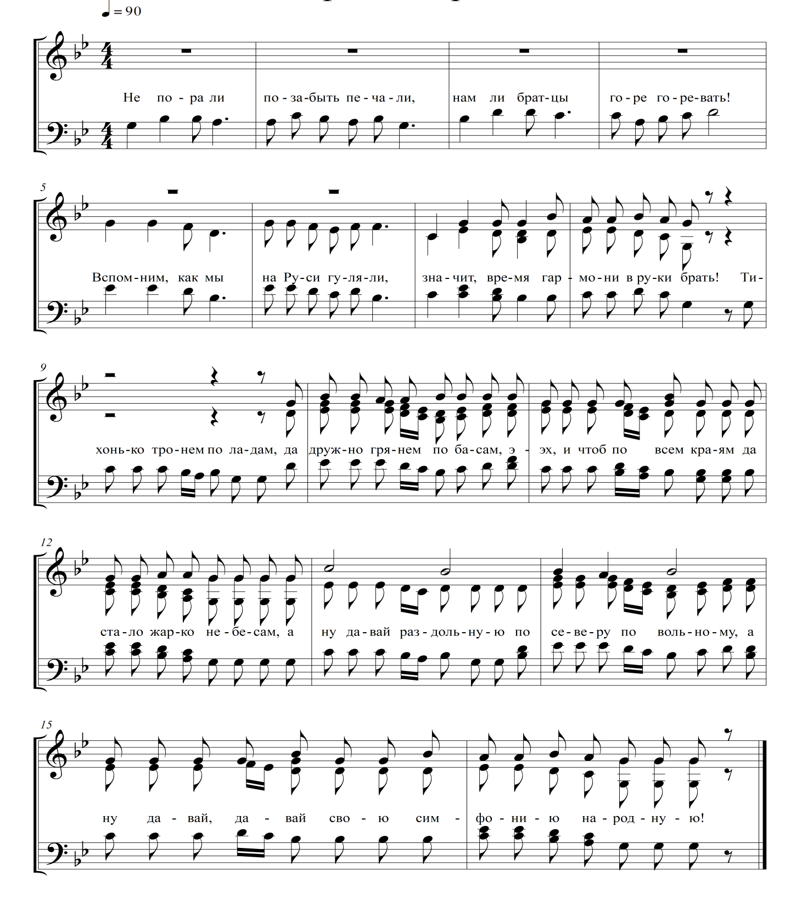

Симфония народная

1. Не пора ли позабыть печали!
Нам ли, братцы, горе горевать?
Вспомним, как мы на Руси гуляли!
Значит, время - гармони в руки брать!
Припев:
Тихонько тронем по ладам
Да дружно грянем по басам!
Эх! И чтоб по всем краям
Стало жарко небесам.
А ну, давай раздольную
По Северу по вольному!
А ну, давай-давай свою
Симфонию народную!

2. Вот дожились – избы покосились.
Нам ведь, братцы, сил не занимать.
Иль работать вовсе разучились?
Будем с песней дело начинать.
Припев:
Тихонько тронем по ладам
Да дружно грянем по басам!
Эх! И чтоб по всем краям
Стало жарко небесам.
А ну, давай раздольную
По Северу по вольному!
А ну, давай-давай свою
Симфонию народную!

3. Нам бы взяться – ратью всей собраться
Да пройти бы по Руси опять!
Наше время наступает, братцы!
Наше время – гармони в руки брать!
Припев:
Тихонько тронем по ладам
Да дружно грянем по басам!
Эх! И чтоб по всем краям
Стало жарко небесам.
А ну, давай раздольную
По Северу по вольному!
А ну, давай-давай свою
Симфонию народную!

А ну, давай-давай свою
Симфонию народную!

